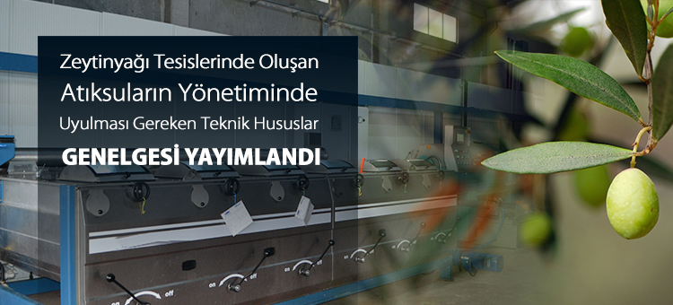

**Zeytinyağı Tesislerinde Oluşan Atıksuların Yönetiminde Uyulması Gereken Teknik Hususlar Genelgesi yayımlandı**

Zeytinyağı Tesislerinde Oluşan Atıksuların Yönetiminde Uyulması Gereken Teknik Hususlar konulu 2015/10 sayılı Genelge 17.11.2015 tarihinde yayımlanarak yürürlüğe girdi. Genelge ile zeytinyağı üretimi sonucu ortaya çıkan zeytin karasuyunun ve diğer atıksuların çevre ve insan sağlığına zarar vermeden yönetiminin sağlanması amaçlanıyor.

Genelgede 3 fazlı çalışan zeytinyağı işletmelerinde zeytin karasuyunun buharlaştırılması amacıyla kurulacak lagünlere ilişkin olarak lagünlerin nasıl inşa edileceği, zemin sızdırmazlığının ne şekilde sağlanacağı, malzeme seçimi, uygun hacim ve alan hesabı, lagünlerin ve zemin kaplamalarının nasıl korunacağı, oluşabilecek kötü koku probleminin nasıl ortadan kaldırılacağı, biriken çamurun nasıl bertaraf edileceği gibi teknik hususlar ele alınmış ve örnek lagün çizimleri ile detaylı olarak gösteriliyor. Ayrıca, pirinanın geçici olarak depolanması ve taşınması için gereken şartlar da bu kapsamda ele alınıyor.

Genelge’de, 3 fazlı işletmelerin alan yetersizliği gibi sorunlar nedeniyle lagün inşa edememeleri durumuna yönelik olarak alternatif bir çözüm ortaya konulmakta olup; bu tip işletmelerin 2 fazlı sistemlere geçiş yaparak karasu sorunundan kurtulabileceğine vurgu yapılmakta ve zeytinyağı işletmelerine yol gösteriliyor. Bu kapsamda, Genelge’nin temel hedefi olan, kirlilik yükü son derece yüksek olan zeytin karasuyunun, zeytinyağı üretim tesisleri yakınlarındaki arazilere veya sucul ortamlara verilmesinin önlenerek zeytinyağı üretiminin yoğun olduğu havzalardaki kirliliğin önlenmesi amaçlanıyor.

Genelgeye Çevre ve Şehircilik Bakanlığı internet sitesindeki mevzuat başlığı altından (<http://www.csb.gov.tr/turkce/index.php?Sayfa=mevzuat>), zeytin atıklarının yönetimine ilişkin olarak Bakanlığımızca gerçekleştirilmiş olan “ Zeytin Sektörü Atıklarının Yönetimi - ZeytinAY Projesi”ne ait bilgi ve belgelere ise <http://www.csb.gov.tr/projeler/zeytinay> internet adresinden ulaşılabilinir.